# Spring boot 整合activiti modeler：

1. 首先从官方下载activiti5.22.0版本的全代码包，并在本地解压待用

(<https://github.com/Activiti/Activiti/tree/5.22.0-release>)

从activiti-webapp-explorer2中复制src\main\java\org\activiti\explorer\servlet路径下的文件（图中的A部分）到本地项目中

从activiti-webapp-explorer2中复制src\main\resources路径下的stencilset.json文件到本地项目的resources目录下

从activiti-webapp-explorer2中复制src\main\webapp路径下的文件（图中C部分）到本地项目的resources/public/static目录下

从activiti-modeler中复制src\main\java\org\activiti\rest\editor路径下的文件（图中的B部分）到本地项目中

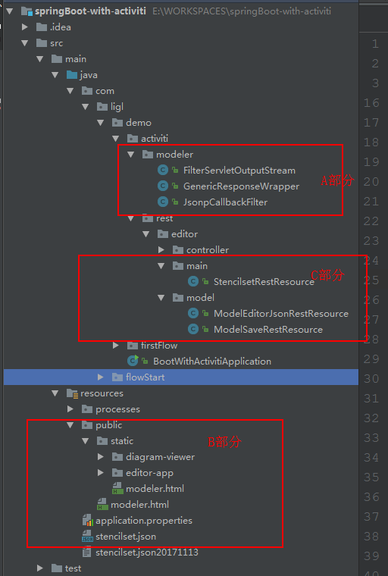

1. 修改文件：
   1. 修改本地项目的pom.xml，增加如下依赖
   2. 修改图中标红的类，项目中已修改
2. 整合完成后，启动项目，访问<http://localhost:8888/static/modeler.html?modelId=1>

我们可以看到一个空白的编辑器，里面什么也木有。原因是什么呢，是因为我们的modelId=1是乱输入的，他应该要和数据库表ACT_RE_MODEL对应起来才对。

使用方法：

* 1，调用newModel新建一个modelId

* 2，调用modelList获取model信息

* 3，访问<http://localhost:8888/static/modeler.html?modelId=7>

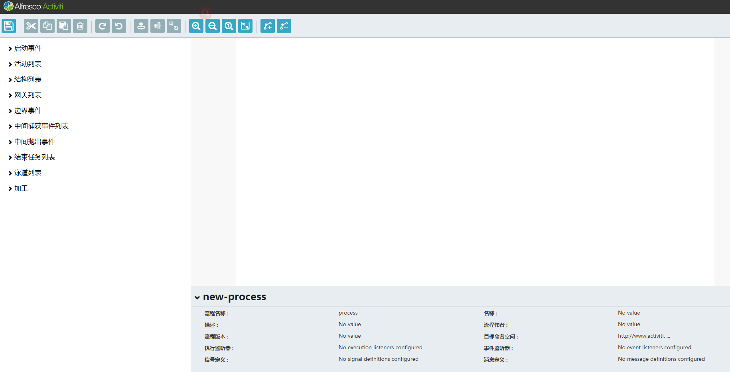

# 实战片

具体代码firstFlow文件夹

1. 启动程序，自动加载表和初始化流程数据
2. 查看流程定义和流程资源 ACT_GE_BYTEARRAY：

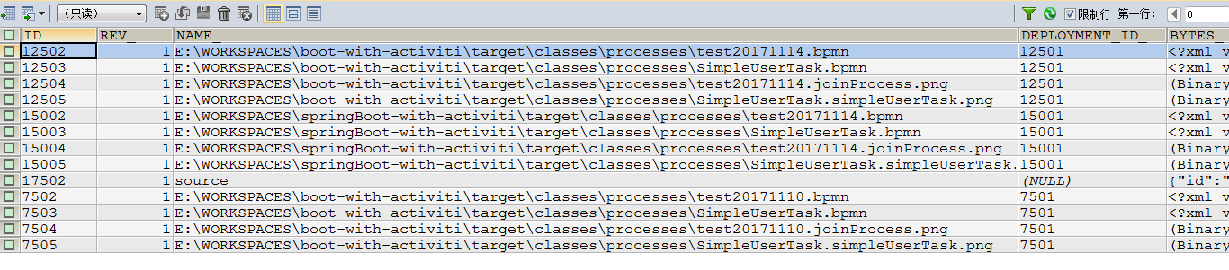

1. 查看compy和person:

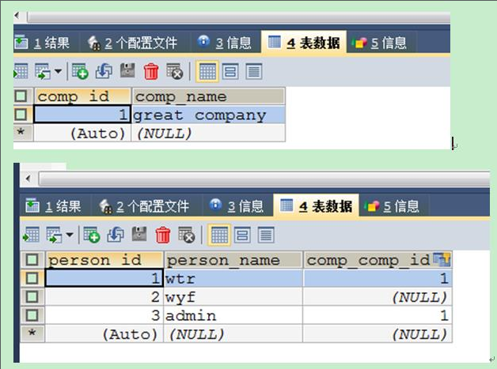

1. 我们当前模拟一个简单的工作流程，某人想加入某个公司，[对应流程：test20171114.bpmn]，然后有权限审批的人审批，审批同意后将此人加入组织并输出“加入组织成功”，不同意输出“加入组织失败”。
2. 4.1，此时我们要加入的公司compId=为1，申请加入的人的personId=2，使用PostMan访问http://localhost:8888/process/2/1 此时数据库发生如下变化：

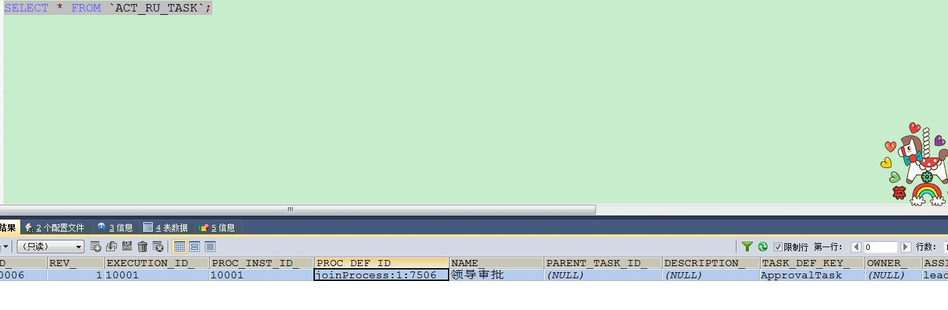

1. 4.2，此时用户admin和wtr具备审批申请的权利

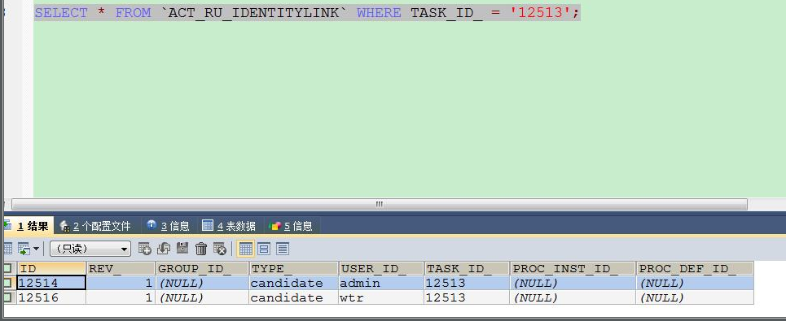，此时我们访问http://localhost:8888/tasks?assignee=admin 查看admin用户的任务，返回结果为：

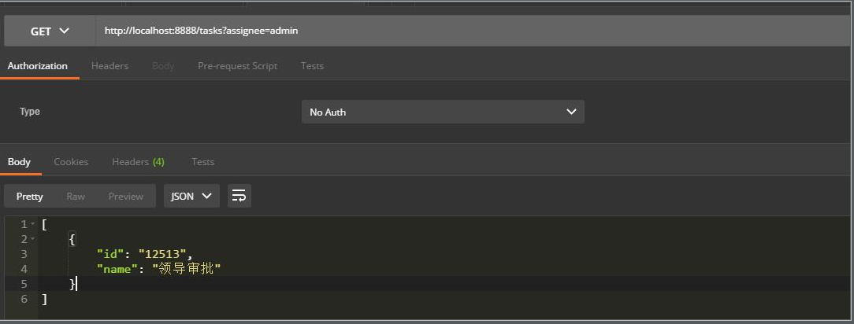

1. 4.3，我们现在通过访问http://localhost:8888/complete/true/12513 完成任务，true为同意(可以选择false)，12513为task的id， 任务完成后会自动调用Service Task，此时wyf这条记录的comp_compId为更新为当前公司的id。

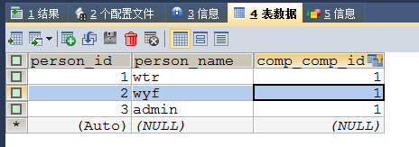

# 附：涉及的数据库表

ACT_GE_* : “GE”代表“General”（通用），用在各种情况下；

ACT_HI_* : “HI”代表“History”（历史），这些表中保存的都是历史数据

ACT_ID_* : “ID”代表“Identity”（身份），这些表中保存的都是身份信息，如用户和组以及两者之间的关系。可以直接使用现有系统中的用户或组信息

ACT_RE_* : “RE”代表“Repository”（仓库），这些表中保存一些‘静态’信息，如流程定义和流程资源（如图片、规则等）；

ACT_RU_* : “RU”代表“Runtime”（运行时），这些表中保存一些流程实例、用户任务、变量等的运行时数据。Activiti只保存流程实例在执行过程中的运行时数据，并且当流程结束后会立即移除这些数据，这是为了保证运行时表尽量的小并运行的足够快；

--通用的流程定义和流程资源

SELECT * FROM `ACT_GE_BYTEARRAY`;

--历史流程

SELECT * FROM ACT_HI_ACTINST;

--历史的流程运行过程中用户关系,权限

SELECT * FROM ACT_HI_IDENTITYLINK;

--已部署的流程定义

SELECT * FROM ACT_RE_PROCDEF;

--运行时任务

SELECT * FROM `ACT_RU_TASK`;

--运行时用户关系信息,流程结束即删除

SELECT * FROM `ACT_RU_IDENTITYLINK` WHERE TASK_ID_ = '12513';

参考资料：

http://blog.csdn.net/chenhai201/article/details/72668275 ACTIVITI整合介绍

http://blog.csdn.net/chq1988/article/details/75699792 ACTIVITI加入数据库

http://blog.csdn.net/hj7jay/article/details/51302829 ACTIVITI涉及的表介绍

http://doc.okbase.net/wiselyman/archive/209439.html 整合实战